Инвестиционная площадка 67-05-01

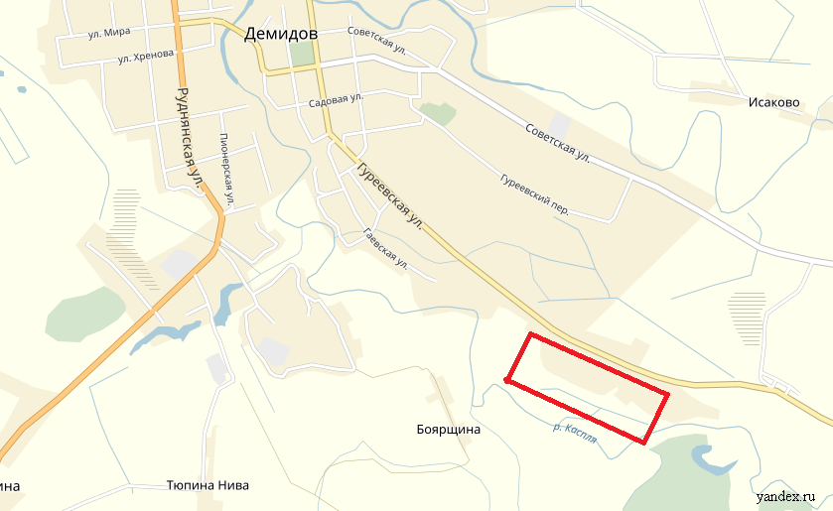  И П ≠ 67-05-01 | 1. Месторасположение:  - 216240, РФ, Смоленская область, г.Демидов, ул.Гуреевская, д.138;  - на расстоянии 2 км от г.Демидова;  -расстояние до г. Смоленска – 85 км;  -расстояние до г.Москвы – 482 км.  2. Характеристика участка:  - площадь – 12,8 га;  - категория земель — земли населенных пунктов;  -приоритетное направление использования -производственное назначение;  - форма собственности – государственная.  3. Подъездные пути:  - автодорога (ул.Гуреевская, г.Демидов);  - автодорога Ольша-Велиж-Невель-10 км.;  - федеральная трасса «М1 Москва-Минск» 72 км.  4. Инженерные коммуникации:  - газоснабжение –точка подключения в 5 м от участка, максимальная мощность – 3 млн.куб/год;  - электроснабжение – точка подключения расположена на земельном участке, максимальная мощность 1500 кВт,  - водоснабжение — в 500 м от участка;  -водоотведение - отстойник накопитель.  5.Условия приобретения:  -аренда- 274455 руб.;  -выкуп – 855812,25 руб.
Инвестиционная площадка 67-05-03
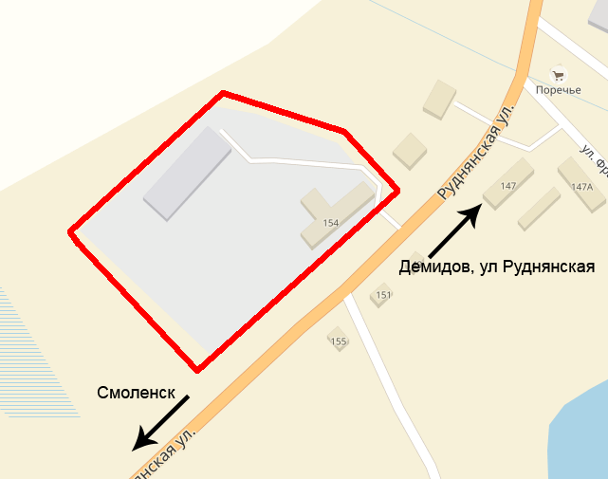  И П ≠ 67-05-03 | 1. Месторасположение:  - 216240, РФ, Смоленская область, г.Демидов, ул.Руднянская (бывшая база льносемстанции);  - на расстоянии 2 км от г.Демидова;  -расстояние до г. Смоленска – 85 км;  -расстояние до г.Москвы – 452 км.  2. Характеристика участка:  - площадь – 2,63 га;  - категория земель — земли населенных пунктов;  -приоритетное направление использования -производственное назначение;  - форма собственности – государственная.  3. Подъездные пути:  - автодорога (ул.Руднянская, г.Демидов);  - автодорога Ольша-Велиж-Невель-9,5 км.;  - федеральная трасса «М1 Москва-Минск» 71,5 км.  4. Инженерные коммуникации:  - газоснабжение –точка подключения в 5 м отучастка, максимальная мощность – 3 млн.куб/год;  - электроснабжение – точка подключения расположена 0,01км; от земельного участка, максимальная мощность 1500 кВт,  - водоснабжение — в 500 м от участка;  -водоотведение - отстойник накопитель.  5.Условия приобретения:  -аренда- 199956 руб.;  -выкуп – 175913,63 руб.
Инвестиционная площадка 67-05-17
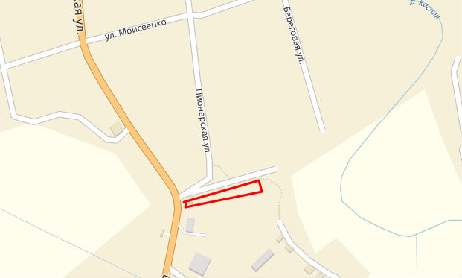  И П ≠ 67-05-15 | 1. Месторасположение:  - 216240, РФ, Смоленская область, г.Демидов, ул.Пионерская;  - на расстоянии 2 км от г.Демидова;  -расстояние до г. Смоленска – 95 км;  -расстояние до г.Москвы – 452 км.  2. Характеристика участка:  - площадь – 0,25 га;  - категория земель — земли населенных пунктов;  -приоритетное направление использования -производственное назначение;  - форма собственности – государственная.  3. Подъездные пути:  - автодорога Ольша-Велиж-Невель-9,5 км.;  4. Инженерные коммуникации:  - газоснабжение -нет;  - электроснабжение – точка подключения расположена 0,01км; от земельного участка, максимальная мощность 1500 кВт,  - водоснабжение — скважина;  -водоотведение - отстойник накопитель.  5.Условия приобретения:  -аренда- 2636448 руб.;  -выкуп - 1054579,2 руб.

Инвестиционная площадка 67-05-18
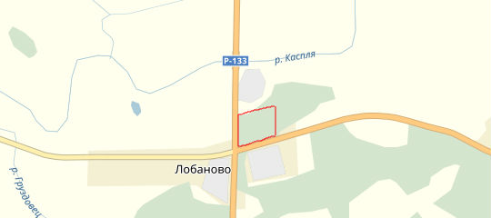  ИП № 67-05-18 | 1. Месторасположение:  - 216240, РФ, Смоленская область, г.Демидов, около автодороги Ольша-Велиж-Невель;  -расстояние до г. Смоленска – 78 км;  -расстояние до г.Москвы – 450 км.  2. Характеристика участка:  - площадь – 1 га;  - категория земель — земли населенных пунктов;  -приоритетное направление использования –производственное назначение;  - форма собственности – государственная.  3. Подъездные пути:  - автодорога Ольша-Велиж-Невель - вдоль участка;  4. Инженерные коммуникации:  - газоснабжение -нет;  - электроснабжение – точка подключения расположена в 10 м от границ участка, максимальная мощность 1500 кВт,  - водоснабжение местное (скважина);  -водоотведение местное (отстойник-накопитель).  5.Условия приобретения:  -аренда-221588,254 руб.;  -выкуп-590902,0 руб..

Инвестиционная площадка 67-05-19
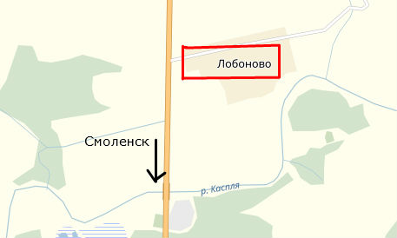  ИП № 67-05-19 | 1. Месторасположение:  - 216240, РФ, Смоленская область, Демидовский район, д.Лобаново;  - на расстоянии 5 км от г.Демидова;  -расстояние до г. Смоленска – 78 км;  -расстояние до г.Москвы – 455 км.  2. Характеристика участка:  - площадь – 1,3 га;  - категория земель — земли населенных пунктов;  - приоритетное направление использования –производственное назначение;  - форма собственности – государственная.  3. Подъездные пути:  - в 0,2 км. от автодороги Демидов - Пржевальское  - в 0,5 км от автодороги Ольша – Велиж - Невель;  4. Инженерные коммуникации:  - газоснабжение -нет;  - электроснабжение – 10 м от границ участка, максимальная мощность 1500 кВт;  - водоснабжение — имеется возможность создания местной системы водоотведения (скважина);  - водоотведение- возможно создание местной системы водоотведения;  Очистные сооружения – необходимо строительство локальных сооружений.  5.Условия приобретения:  -аренда-35454,12 руб;  -выкуп-206815,7 руб.
Инвестиционная площадка 67-05-20
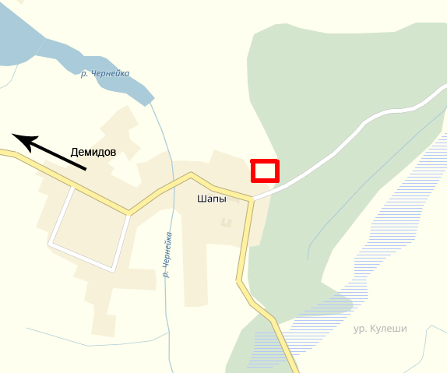  ИП № 67-05-20 | 1. Месторасположение:  - 216240, РФ, Смоленская область, Демидовский район, около д.Шапы;  - на расстоянии 20 км от г.Демидова;  -расстояние до г. Смоленска – 105 км;  -расстояние до г.Москвы – 470 км.  2. Характеристика участка:  - площадь – 7,63 га;  - категория земель — земли сельскохозяйственного назначения;  -приоритетное направление использования –для сельскохозяйственного производства.  - на территории расположено здание фермы;  - форма собственности – государственная.  3. Подъездные пути:  -автодорога с твердым покрытием примыкает к участку;  - автодорога Ольша - Велиж - Невель- в 20 км от участка;  4. Инженерные коммуникации:  - газоснабжение - нет;  - электроснабжение – точка подключения на земельном участке, максимальная мощность 1500 кВт;  - водоснабжение — точка подключения на земельном участке;  -водоотведение – имеется возможность создания местной системы (отстойник накопитель);  -очистные сооружения – необходимо строительство локальных сооружений.  5.Условия приобретения:  -аренда-1149 руб.; выкуп-316 руб.
Инвестиционная площадка 67-05-21
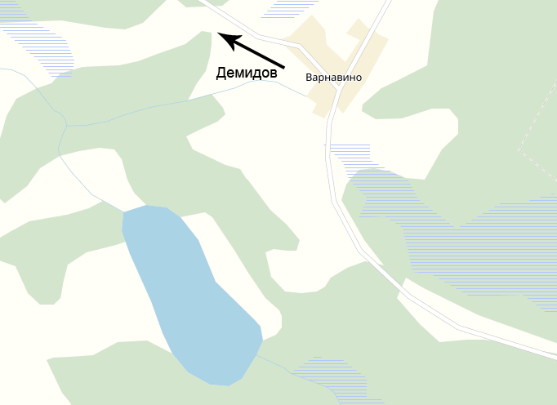  ИП № 67-05-21 | 1. Месторасположение:  - 216244, РФ, Смоленская область, Демидовский район, д.Варнавино, северный берег оз.Городнянское;  - на расстоянии 31 км от г.Демидова;  -расстояние до г. Смоленска – 109 км;  -расстояние до г.Москвы – 481 км.  2. Характеристика участка:  - площадь – 0,26 га;  - категория земель — земли населенных пунктов;  -приоритетное направление использования –под базу отдыха;  - форма собственности – государственная.  3. Подъездные пути:  -автодорога Демидов-Шапы.  4. Инженерные коммуникации:  - газоснабжение - нет;  - электроснабжение – точка подключения на земельном участке, максимальная мощность 1500 кВт;  - водоснабжение — имеется возможность создания местной системы водоснабжения (скважина);  -водоотведение – имеется возможность создания местной системы (отстойник накопитель);  - очистные сооружения – необходимо строительство локальных сооружений.  5.Условия приобретения:  -аренда-354454,12 руб.;  -выкуп-131397 руб.
Инвестиционная площадка 67-05-22
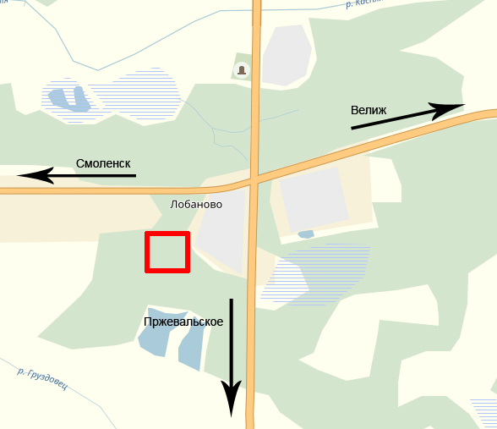  ИП № 67-05-22 | 1. Месторасположение:  - 216240, РФ, Смоленская область, Демидовский район, около д.Лобаново;  - на расстоянии 5 км от г.Демидова;  - расстояние до г. Смоленска – 78 км;  - расстояние до г.Москвы – 455 км.  2. Характеристика участка:  - площадь – 5 га;  -категория земель - земли сельскохозяйственного использования;  -приоритетное направление использования –для сельскохозяйственного производства;  - форма собственности – государственная.  3. Подъездные пути:  подъезд возможен с двух направлений:  - автодорога Ольша-Велиж-Невель в 0,5 км от земельного участка(асфальтная, двухполосная)  - автодорога Демидов-Пржевальское в 0,2 км до участка, (асфальтная, двухполосная);  4. Инженерные коммуникации:  - газоснабжение - нет;  -электроснабжение – точка подключения расположена вдоль участка, максимальная мощность 1500 кВт;  -водоснабжение — возможно создание местной системы водоснабжения (скважина);  -водоотведение – имеется возможность создания местной системы (отстойник накопитель);  -очистные сооружения – необходимо строительство локальных сооружений.  5.Условия приобретения:  -аренда-752,1 руб.; выкуп-13800 руб.
Инвестиционная площадка 67-05-23
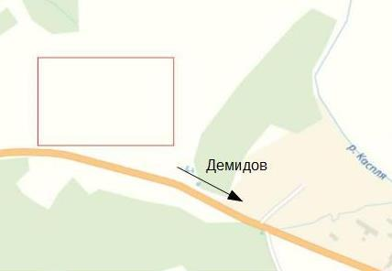  ИП № 67-05-23 | 1. Месторасположение:  - 216240, РФ, Смоленская область, г.Демидов, ул.Нахаевская 650 м. северо-западнее д.58;  - на расстоянии 650 м от г.Демидова;  -расстояние до г. Смоленска – 79 км;  -расстояние до г.Москвы – 451 км.  2. Характеристика участка:  - площадь – 5 га;  - категория земель — земли населенных пунктов;  - приоритетное направление использования- для ведения промышленного производства;  - форма собственности – государственная.  3. Подъездные пути:  к земельному участку примыкает автодорога Демидов-Пржевальское, (асфальтная, (двухполосная);  4. Инженерные коммуникации:  - газоснабжение - нет;  -электроснабжение – точка подключения расположена около участка ВЛ -10 кВт, максимальная мощность 1500 кВт  -водоснабжение — возможно создание местной системы водоснабжения (скважина;  -водоотведение – имеется возможность создания местной системы (отстойник накопитель);  -очистные сооружения – необходимо строительство локальных сооружений.  5.Условия приобретения:  -аренда-36667,8 руб.;  -выкуп-212128 руб.
Инвестиционная площадка 67-05-24
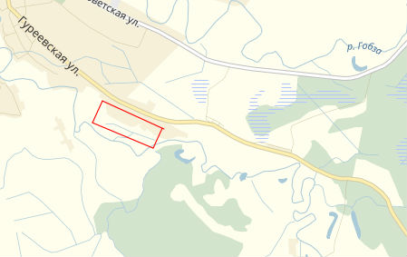  ИП № 67-05-24 | 1. Месторасположение:  - 216240, РФ, Смоленская область, г.Демидов, ул.Гуреевская, напротив д.163;  - на расстоянии 4 км от г.Демидова;  -расстояние до г. Смоленска – 87 км;  -расстояние до г.Москвы – 454 км.  2. Характеристика участка:  - площадь – 5 га;  - категория земель — земли населенных пунктов;  - приоритетное направление использования –для производственных целей;  - форма собственности – государственная.  3. Подъездные пути:  -автодорога Ольша-Велиж-Невель в 10 км от земельного участка (асфальтная, двухполосная).  4. Инженерные коммуникации:  - газоснабжение – точка подключения в 1,5 м от участка, максимальная мощность – 3 млн.куб.м/год;  - электроснабжение – точка подключения расположена около земельного участка, максимальная мощность 1500 кВт;  - водоснабжение — возможно создание местной системы водоснабжения (скважина;  -водоотведение – имеется возможность создания местной системы (отстойник накопитель);  -очистные сооружения – необходимо строительство локальных сооружений.  5.Условия приобретения:  -аренда-16652,5 руб.; выкуп-33365 руб.
Инвестиционная площадка 67-05-27
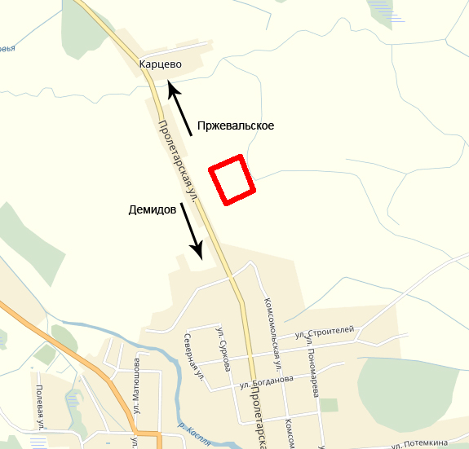  ИП № 67-05-27 | 1. Месторасположение:  - 216240, РФ, Смоленская область, г.Демидов, ул.Пролетарская вблизи дома № 138;  - на расстоянии 2 км от г.Демидова;  -расстояние до г. Смоленска – 95 км;  -расстояние до г.Москвы – 452 км.  2. Характеристика участка:  - площадь – 10 га;  - категория земель — земли населенных пунктов;  - приоритетное направление использования – для сельскохозяйственного производства;  - форма собственности – государственная.  3. Подъездные пути:  Подъезд к земельному участку возможен с автодороги Демидов - Пржевальское, (двухполосная, асфальтированная).  4. Инженерные коммуникации:  - газоснабжение – в 290 м от участка, максимальная мощность – 3 млн.куб.м/год;  - электроснабжение – точка подключения расположена на участке, максимальная мощность 1500 кВт;  - водоснабжение — возможно создание местной системы водоснабжения (скважина;  -водоотведение – имеется возможность создания местной системы (отстойник накопитель);  - очистные сооружения – необходимо строительство локальных сооружений.  5.Условия приобретения:  -аренда-73335,6 руб.; выкуп-424256 руб.
Инвестиционная площадка 67-05-28
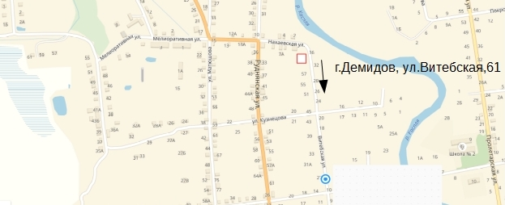  ИП № 67-05-28 | 1. Месторасположение:  - 216262, РФ, Смоленская область,г.Демидов, ул.Витебская, д.61;  - в границах г.Демидова;  -расстояние до г. Смоленска –77 км;  -расстояние до г.Москвы – 452 км.  2. Характеристика участка:  - площадь – 0,10 га;  - категория земель — земли населенных пунктов;  - приоритетное направление использования – для общественно-деловых целей;  - форма собственности – частная собственность ПО «Феникс».  3. Подъездные пути:  Подъезд к земельному участку возможен с вдоль автодороги (ул.Витебская, г.Демидов),  В 5 км автодорога Ольша-Велиж-Невель, (двухполосная, асфальтированная).  4. Инженерные коммуникации:  - газоснабжение – в 0,02 км от участка;  - электроснабжение – имеется, максимальная мощность 1500 кВт;  - водоснабжение — имеется (центральный водопровод)  Водоотведение –отстойник-накопитель;  - отопление –имеется котельная (дровяная).  5.Условия приобретения:  -аренда- 84882,0 руб., выкуп- 1131771 руб.

Инвестиционная площадка 67-05-29
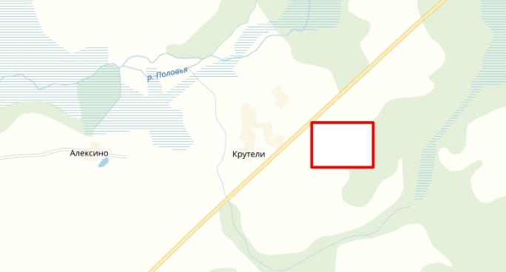  ИП № 67-05-29 | 1. Месторасположение:  - 216251, РФ, Смоленская область, Демидовский район, д.Крутели;  - на расстоянии 30,2 км от г.Демидова;  -расстояние до г. Смоленска – 105,7 км;  -расстояние до г.Москвы – 481 км.  2. Характеристика участка:  - площадь –2 га;  - категория земель — земли сельскохозяйственного назначения;  - приоритетное направление использования – для сельскохозяйственного производства;  - форма собственности – государственная.  3. Подъездные пути:  Подъезд к земельному участку возможен с автодороги Демидов – Пржевальское – 0,2 км, (двухполосная, асфальтированная.;  4. Инженерные коммуникации:  - газоснабжение – нет;  - электроснабжение – точка подключения расположена на участке, максимальная мощность 1500 кВт;  - водоснабжение — точка подключения расположена на земельном участке (водонапорная башня);  - водоотведение- отстойник-накопитель;  - очистные сооружения – необходимо строительство локальных сооружений.  5.Условия приобретения:  -аренда-966 руб.; выкуп-1610 руб.

Инвестиционная площадка 67-05-30
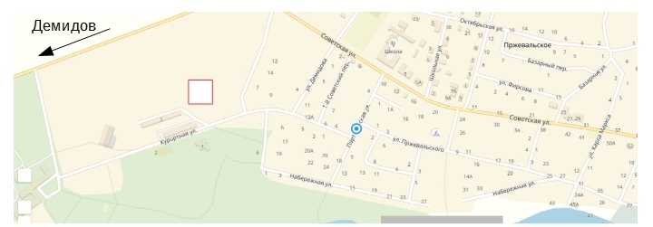  ИП № 67-05-30 | 1. Месторасположение:  - 216270, РФ, Смоленская область, Демидовский район, п.Пржевальское, санаторий им.Пржевальского;  - на расстоянии 39 км от г.Демидова;  -расстояние до г. Смоленска –117 км;  -расстояние до г.Москвы – 423 км.  2. Характеристика участка:  - площадь – 0,7 га;  - категория земель — земли населенных пунктов;  - приоритетное направление использования – для строительства;  - форма собственности – муниципальная.  3. Подъездные пути:  Подъезд к земельному участку возможен с автодороги Демидов – Пржевальское – 0,5 км, (двухполосная, асфальтированная);  - ул.Курортная п.Пржевальское- 0,2 км от участка.  4. Инженерные коммуникации:  - электроснабжение – точка подключения расположена в 0,2 км от участка, максимальная мощность 64 кВт;  - водоснабжение — точка подключения расположена в 0,5 м от участка (санаторий им.Пржевальского);  - водоотведение – местная система водоотведения (отстойник – накопитель);  - очистные сооружения – необходимо строительство локальных сооружений.  5.Условия приобретения:  -аренда- 3665,55 руб.; выкуп-244370 руб.

